Юрій Латиш
Передмова редакції
Декомунізація й пов’язані з нею дискусії спричинили рефлексію радянського спадку в історії України. Але очевидно, що ці дискусії є недостатніми, а часто й однобокими. Адже радянське минуле визначене не лише політичними подіями, але й величезними змінами в економіці, демографії та багатьох інших сферах. Все це суттєво змінило українське суспільство. Ці зміни досі впливають на нього й, очевидно, матимуть такий вплив ще довго. Щось із «радянського» залишилось, щось вже відмерло, щось відмирає, щось одягнулося в нові шати, поєднавшись із сучасним. Водночас відмирання «радянського» нерідко являє собою демодернізацію. Особливо це стосується соціальної сфери.
Радянська спадщина в Україні — це не лише пам’ятники Леніну та культурні стереотипи, але й інфраструктура, промисловість. Те, що Україна досі є космічною державою, — це теж радянський спадок. Очевидно, що складність і неоднозначність радянського минулого має покликати більше рефлексій на різноманітні теми, пов’язані із СРСР. Наприклад, у дослідженнях «радянського» періоду практично не використовується модернізаційний підхід, багато тем залишаються поза увагою дослідників, основна увага акцентується лише на негативному досвіді (репресії, Голодомор, русифікація). Це нерідко є критикою не лише більшовиків, а власне всієї лівої ідеї та таким собі своєрідним негативним дискредитаційним авансом для майбутніх лівих організацій та партій в Україні. До того ж часто «радянське» оцінюється як щось статичне, нединамічне, суто негативне. Але ж радянська Україна Кагановича й Косіора — це не радянська Україна Шелеста й Щербицького.
Про особу останнього й розповідає Юрій Латиш у своїй статті. Автор доречно відзначає, що на роки перебування В. Щербицького на вищих посадах у керівництві УРСР припали суттєві зміни в економіці, демографії, системі соціального захисту. Так, суттєво збільшилося виробництво промислової та сільськогосподарської продукції, підвищився рівень життя населення, посилилася урбанізація (кількість міського населення перевищила кількість сільського), відбулися зміни в середній тривалості життя громадян республіки та структурі сім’ї. Водночас посилився процес русифікації населення, сталася одна із найбільших техногенних катастроф в історії людства, продовжувалися утиски інакодумців.
У цьому контексті Щербицький є певним втіленням епохи. З Щербицьким у багатьох громадян нинішньої незалежної України асоціюється останній період в історії УРСР як частини Радянського Союзу. Зрозуміло, що всі позитивні й негативні моменти в історії радянської України не можна ставити за заслугу чи в докір першому секретарю ЦК Компартії України. Деякі питання державної політики не входили до компетенції Щербицького або ж зачіпали дуже дражливі теми, які змушували його — для свого виживання як політика — «коливатися з лінією партії».
Дослідження Юрія Латиша показує нам різного Щербицького — першого секретаря ЦК КПУ, трудоголіка-комуніста, який у разі необхідності завжди підтримував позицію центральної влади, водночас скромну, невибагливу в побуті людину, пристрасного вболівальника київського «Динамо». Але не можна не відзначити й недоліки статті. Автор розглядає свого героя як ідейну людину і заручника системи, хоча там, де автор бачить лише «відданість комуністичним ідеям» можна припустити наявність і звичайного кар’єризму. І нехай сам Щербицький міг себе порівнювати з Богданом Хмельницьким (що лише говорить про його історичні уявлення), але нам, знаючи, що Хмельницький ніколи не зберігав так відданість Москві, до цього варто ставитись критично. Проблемною є також загальна характеристика політичного ладу. «Демократичний централізм» у роки Щербицького вже давно перетворився у всевладдя бюрократії, а всі виборні процедури, як відзначає сам автор, були лише формальністю, за якою ховалося пряме призначення «згори». Тому й жодного сенсу вживати це слово щодо тогочасного радянського ладу немає. Знову ж таки, навіть справді ідейні радянські діячі зазвичай воліли не звертати уваги на разючу невідповідність радянської дійсності марксистській теорії, відданість якій вони декларували. Публічна ж підтримка Щербицьким реформ Горбачова ніяк не скасовує того, що під його керівництвом партійний апарат саботував процеси демократизації, за що УРСР і отримала назву «заповідник застою».
Певно, «період Щербицького» — один із найменш вивчених і найменш оцінених в історіографії, насамперед вітчизняній. Мабуть, дається взнаки близька хронологія, а отже, й відсутність можливості для багатьох дослідників поглянути на цей період української історії більш об’єктивно. Нерідко їхня молодість чи дитинство припали на 1970–1980-ті роки. Однак це не означає, що не треба досліджувати радянську Україну 1970–1980-х років. Зрештою, незалежна Україна взяла дуже багато від своєї попередниці, насамперед від радянської України часів Щербицького, зокрема тієї України кінця 1980-х, із якою й досі часто порівнюємо більшість економічних, суспільних, культурних здобутків та невдач. Статистичні показники УРСР 1989–1991 років й сьогодні часто порівнюють із показниками в незалежній Україні, як у СРСР довгий час робили порівняння з показниками Російської імперії 1913 року. Та чи все піддається вимірюванням?
Звичайно, ні. Ця «колишня» Україна ще довго нагадуватиме про себе, навіть попри «зачищення» пам’яті про неї в топоніміці та постійне нагадування лише про негативний досвід радянського спадку.

***
Життя Володимира Васильовича Щербицького (1918–1990) майже збіглося з існуванням радянської України (1917–1991). З цих без одного дня 72-х років він протягом 32-х належав до вищого керівництва УРСР і протягом 17-ти — де-факто був лідером УРСР, понад чверть століття входив до вузького кола керівників Радянського Союзу. Перебування В. Щербицького на посаді очільника України стало найдовшим в історії ХХ століття.
Не дивно, що 1990 року партійний історик, а згодом державний і політичний діяч незалежної України І. Курас висловив сподівання, що «мине небагато часу й колективними зусиллями політичний портрет В. В. Щербицького з усіма його відтінками буде написаний» (Курас 1999: 496). Але так не сталося. Статті П. Тронька (Тронько 2003), Ю. Шаповала (Шаповал 2003), кандидатська дисертація О. Якубця (Якубець 2016), низка спогадів, частина з яких хибує на апологетизм (Власенко 2009; Врублевский 1993; Володимир Щербицький… 2003), — ось майже весь доробок українського «щербицькознавства».

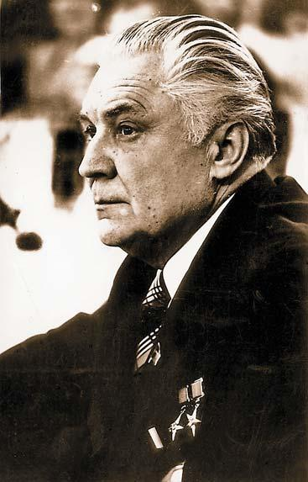
Володимир Щербицький

В незалежній Україні персоналії радянського владного Олімпу та героїчного «червоного пантеону» опинилися поза мейнстримом історичної науки. Традиційно чутлива до побажань «згори» українська гуманітаристика не вітає вивчення біографій радянських партійних діячів. Політика забуття старанно проводилась і в 1990-ті роки, і в 2000-ні. І автор цих рядків неодноразово стикався із ситуацією, коли сумлінні студенти, які успішно склали шкільний іспит, а згодом ЗНО з історії України, не могли назвати жодного радянського полководця, партизанського командира часів Другої світової війни або партійного діяча радянської України. Відзначення на державному рівні ювілейних дат В. Щербицького в 2000-ні й 2010-ті роки не набули широкого розголосу, а відкрита до його 95-річчя меморіальна дошка в Києві на вулиці Десятинній за рік була знищена. Ініціатива КПУ встановити погруддя Л. Брежнєву та В. Щербицькому в Дніпропетровську залишилась на папері. Отже, тенденції до посмертної реабілітації колишніх перших секретарів ЦК, притаманні багатьом колишнім радянським республікам, не набули поширення в Україні.
Декомунізація, яка прийшла на зміну політиці забуття, звузила можливості для написання досліджень, присвячених радянським діячам. Тепер науковець змушений проявляти обережність, щоби не бути запідозреним у «запереченні» або «поширенні інформації, спрямованої на виправдання злочинного характеру комуністичного тоталітарного режиму 1917–1991 років в Україні» (Закон України «Про засудження комуністичного та націонал-соціалістичного (нацистського) тоталітарних режимів в Україні та заборону пропаганди їхньої символіки». Ст. 1). А оскільки В. Щербицький жив, працював, висунувся на видні ролі й не уявляв себе поза межами радянської системи, то будь-яке некритичне слово на його адресу може сприйматись як порушення закону. В рамках нової історичної політики було демонтовано меморіальну дошку й перейменовано вулицю В. Щербицького в декомунізованому Дніпропетровську. 2016 року Верхньодніпровська міська рада визнала таким, що не підлягає занесенню до Державного реєстру нерухомих пам’яток України, «Бюст двічі Герою Соціалістичної праці В. В. Щербицькому», встановлений на малій батьківщині ще за його життя.
Однак складність написання біографії В. Щербицького обумовлена не лише кон’юнктурними моментами, але й недостатньою джерельною базою. Численні офіційні документи, промови, книги, видані за авторства В. Щербицького, дають обмаль унікальної інформації. За стосами паперового офіціозу важко розгледіти живу людину. Багато цінної інформації містять мемуари. Але вони завжди суб’єктивні. До того ж В. Щербицький був дуже закритою людиною, обмежувався на роботі лише офіційним спілкуванням, не мав багато друзів. За все життя він не дав жодного інтерв’ю.

Народився Володимир Щербицький 17 лютого 1918 року у Верхньодніпровську, де на той час вже встановилась радянська влада. Його батько працював механіком електростанції, мати вела хатнє господарство. Ймовірно, родина мала певний достаток, що дало змогу В. Щербицькому закінчити середню школу, не працюючи в підлітковому віці. У 1931 чи 1932 році він вступив до комсомолу, з 1934 року, бувши школярем, став інструктором та агітатором райкому комсомолу, а в 1941 році — членом партії. Тут можна вести мову не лише про добре розвинуте політичне чуття юнака, але й про відданість комуністичним ідеям.

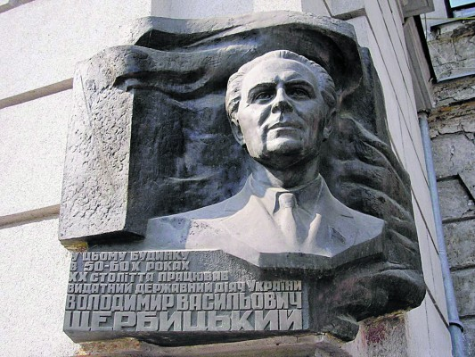

1941 року В. Щербицький закінчив Дніпропетровський хіміко-технологічний інститут, отримавши диплом інженера-механіка. А потім була війна. Хоча В. Щербицькому й не довелося воювати на радянсько-німецькому фронті, він був мобілізований до Червоної Армії, брав участь в окупації Ірану, втратив брата.
У віці 28 років, не маючи великого виробничого досвіду (що було нетипово в ті роки), перейшов на партійну роботу й почав стрімко просуватись кар’єрними щаблями. У 37 років — перший секретар Дніпропетровського обкому, в 39 — секретар і член Президії ЦК КПУ. Кар’єрному злету В. Щербицького сприяв Леонід Брежнєв, який у 1947–1950 роках очолював Дніпропетровський обком партії. Однак справа була не лише у підтримці старшого товариша й покровителя (адже покровителів мали й мають майже всі керівники низової ланки, але лише одиниці з них вибиваються нагору владної піраміди), але й в особистих талантах, наполегливості та добрій освіті.
В. Щербицький належав до другого покоління радянської еліти, котре сформувалось в умовах сталінського тоталітаризму. Серед них було мало людей, які пам’ятали революцію, громадянську війну й добу непу. Віддалені наслідки для них мав і «великий терор», оскільки в ті роки вони тільки ставали повнолітніми. Не справив помітного враження на родину Щербицьких і Голодомор, адже вони мешкали в місті й не мали міцних зв’язків із селом. Натомість сильний вплив на формування цього покоління мала Друга світова війна. Недаремно в заповіті В. Щербицький просив зберегти як сімейні реліквії ордени, медалі, воєнний ремінь, польову сумку й кашкет. Військовий досвід, болісні втрати й тріумф були свого роду мандатом на чільне місце цих людей у системі (Модсли, Уайт 2011: 243–244). Звідси величезна увага до урочистостей 9 травня. І звідси ж прагнення до миру, розрядки міжнародної ситуації. Слова про «мирне небо над головою» не були для них пустим звуком.

Тандемократія конкурентів
Два конфлікти відіграли чи не визначальну роль у долі В. Щербицького: «опала» Микити Хрущова 1963 року та переможне завершення тривалого протистояння з першим секретарем ЦК КПУ Петром Шелестом у 1972 році.
В українській історіографії П. Шелест та В. Щербицький найчастіше представлені як антиподи. У своїх мемуарах П. Шелест був явно упередженим до свого наступника, хоча й мав підстави ображатись на нього. Історики прагнули віднайти ідеологічне підґрунтя протистояння двох керівників. Витоки конфлікту сягають 1958 року, коли П. Шелест очолював Київський обком, а В. Щербицький був секретарем ЦК КПУ, який опікувався важкою промисловістю (цей пост вважався «пересадочним», бо відкривав шлях «нагору»). Причиною була перевитрата промислових матеріалів на сільське будівництво, якої припустився керівник столичної області. «Розмова набула гострого характеру», — зазначив П. Шелест у спогадах (Петро Шелест… 2003: 123).
Кар’єра Петра Юхимовича була пов’язана з металургійною та авіаційною промисловістю. На партійну роботу він перейшов з посади директора Київського авіазаводу в доволі зрілому віці й швидко просувався посадовими щаблями. Це був жорсткий, вимогливий керівник, який звик до суворих порядків в оборонній промисловості, рішучий і незалежний у своїх судженнях. Одним словом, «червоний директор».
Влітку 1962 року П. Шелест посів «пересадочний» пост секретаря ЦК КПУ, який опікувався промисловістю. Роком раніше В. Щербицький очолив Раду Міністрів УРСР. У неофіційній державно-партійній ієрархії республіки ця посада вважалася другою й відкривала шлях на кремлівський Олімп. У 1961 році 43-річний В. Щербицький став членом ЦК КПРС і кандидатом у члени Президії ЦК КПРС, що робило його одним із найперспективніших керівників союзного рівня. Старший за нього на 10 років П. Шелест до складу ЦК КПРС був обраний того ж року, а кандидатом в члени Президії ЦК КПРС став лише 1963 року.

"Причиною хрущовської «опали» був виступ проти розподілу партійних комітетів на промислові та сільські."

Влітку 1963 року В. Щербицький несподівано втратив усі високі посади й був переведений до Дніпропетровська, де очолив промисловий обком партії. З мемуарної літератури відомо, що причиною хрущовської «опали» був виступ проти розподілу партійних комітетів на промислові та сільські. Однак історикам поки що не вдалося знайти в партійних документах цей виступ. Ймовірно, мова йшла про непублічні, кулуарні висловлювання В. Щербицького. Хоча не можна відкидати й того, що суперечка з М. Хрущовим не була зафіксована в протоколах чи стенограмах, які зазвичай зображали збори вищого керівництва в дусі одностайності.
Розглянувши все різнобарв’я версій конфлікту з М. Хрущовим, історик О. Якубець висунув власну, пов’язавши його з боротьбою за владу в ЦК КПУ після того, як стало відомо, що перший секретар Микола Підгорний переводиться до Москви на посаду секретаря ЦК КПРС.
«Цілком можна припустити, — пише дослідник, — що конфлікт у трикутнику „Щербицький — Хрущов — Підгорний“ був пов’язаний не з якимось ефемерним „економічним волюнтаризмом“, а з цілком конкретною боротьбою за владу. Знаючи, що М. Підгорного забирають до СРСР, В. Щербицький особисто, або через Л. Брежнєва міг дійсно висунути претензії на головне номенклатурне крісло республіки. Тим більше, що формально — за досвідом роботи в ЦК КПУ та Раді Міністрів УРСР — він мав для цього значно більше підстав, аніж П. Шелест, котрий на той момент менше року пропрацював секретарем ЦК КПУ, а до того очолював Київський обком. Проте М. Підгорному, котрий якраз перебував у фаворі у М. Хрущова, ментально і за характером був значно ближчим П. Шелест» (Якубець 2016: 77).

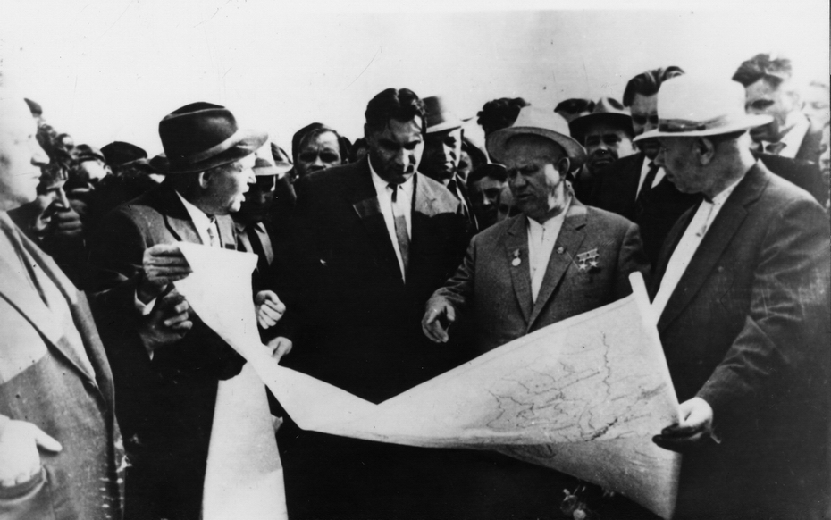
М. Хрущов, М. Підгорний, В. Щербицький, П. Шелест ознайомлюються з планом будівництва Київської ГЕС

Хоча це припущення важко підтвердити документально, воно може пояснити крайню ворожість один до одного двох українських керівників. Однак не конфлікт з В. Щербицьким, а перипетії кремлівської політики відіграли головну роль у політичній долі П. Шелеста.
Після відставки М. Хрущова влада в СРСР перейшла до тріумвірату Леонід Брежнєв — Микола Підгорний — Олексій Косигін. Конкуренцію їм міг скласти тандем відносно молодих секретаря ЦК КПРС Олександра Шелепіна та голови КДБ Володимира Семичастного. Поступово Л. Брежнєв концентрував владу у своїх руках і усував своїх соратників-конкурентів. Важливим етапом на цьому шляху стало взяття під контроль генсеком армії, КДБ і зовнішньої політики. Бувши людиною обережною й неконфліктною, він уникав відкритої боротьби, а діяв закулісними методами.
Позиція П. Шелеста в Політбюро чітко сформульована в його мемуарах: «Я в усіх заходах підтримував Підгорного, оскільки бачив його розумні пропозиції» (Петро Шелест… 2003: 215). І це не могло не турбувати Л. Брежнєва. У вересні 1965 року на засіданні Політбюро ЦК КПРС під час розгляду записки лідера української Компартії про зовнішню торгівлю трапився конфлікт:
«У гарячці або навмисне було наговорено багато дурниць та образ, необґрунтованих звинувачень на адресу керівників республіки. Стверджувалося, що, мовляв, Україна претендує на особливе становище, проявляє місництво. Казали і про те, що порушується державна і планова дисципліна… Договорилися навіть до того, що на Україні занадто багато розмовляють українською і що навіть вивіски на магазинах і назви вулиць написані українською мовою. Севастополь — же місто російської слави, а в ньому є написи українською мовою» (Петро Шелест… 2003: 215–216).
О. Шелепін вимагав «оргвисновків», скликання Пленуму ЦК КПУ. П. Шелест у відповідь заявив: «Що стосується оргвисновків, то ви мало в чому розумієтесь, що діється на Україні, і якщо хочете скликати Пленум, то скликайте, почуєте, що вам там скажуть!» Л. Брежнєв виступив примирливо, адже основною ціллю був не П. Шелест, а М. Підгорний, якого звинуватили в «кураторстві» України. У грудні того ж року Л. Брежнєв добився переміщення небезпечного суперника на найвищий в державі, але переважно церемоніальний пост голови Президії Верховної Ради СРСР.
«Оргвисновки» в Україні теж не забарилися. Голову Ради Міністрів УРСР Івана Казанця «висунули» на посаду міністра чорної металургії СРСР. А на його місце Л. Брежнєв пролобіював В. Щербицького, хоча Президія ЦК КПУ пропонувала іншу кандидатуру. Навіть підтримка М. Підгорного не допомогла. Останній лише попередив лідера КПУ: «Петре, тебе вмовили, як слона. Будеш мати великі неприємності, сам нарікай на себе» (Петро Шелест… 2003: 220).
«Опала» політично загартувала В. Щербицького, зробила його більш обережним у словах та вчинках. За словами історика, відтепер він «не проявляв жодних ініціатив, вважаючи за краще бути виконавцем, аніж лідером. Подібна манера політичної поведінки стала для нього виграшною й принесла цілком реальні результати…» (Якубець 2016: 102).
Від 1965 року розпочалась підкилимна боротьба між П. Шелестом і В. Щербицьким за лідерство в республіці. По суті, 7 років їхнього співіснування на чолі ЦК КПУ та Ради Міністрів УРСР (1965–1972) були своєрідною тандемократією: традиційне для СРСР всевладдя першого секретаря урівноважувалось відносною автономністю Ради Міністрів, голова якої мав безпосередній вихід на Л. Брежнєва. Їхній вимушений тандем був співіснуванням політичних конкурентів, які ставилися один до одного з підозрою та ревнощами.
П. Шелест і В. Щербицький були різними людьми за темпераментом, стилем управління, а головне — мали глибоко неприязні стосунки. Олександр Капто, який працював з обома, дав їм таку характеристику:
«… зовні жорсткий, але всередині більш податливий Шелест і зовні еластичний Щербицький, але який назавжди „запам’ятовував“ проколи своїх опонентів» (Капто 2003: 83).
П. Шелест добре знав виробництво, але спілкувався не лише з науково-технічною інтелігенцією, а й із письменниками, художниками, композиторами. Одного разу навіть організував поїздку теплоходом по Дніпру з членами Спілки письменників. В. Щербицький надавав перевагу «технарям», академікам, а творчою інтелігенцією доручав займатись секретарю ЦК КПУ з ідеології. Єдиним винятком був П. Загребельний, одружений із донькою його друга.
Більшу рішучість проявляв П. Шелест у стосунках із Кремлем. Він виступав за розширення економічних прав України, надання їй зовнішньоторговельної самостійності, відмовився збільшувати постачання в загальносоюзний фонд зерна до 1 млрд пудів, що призвело б до нестачі кормів для худоби. Навчений гірким досвідом попередника, В. Щербицький охочіше йшов на поступки центру.
Як член Політбюро ЦК КПРС, П. Шелест брав активну участь у зовнішній політиці Радянського Союзу. Він був справжнім яструбом холодної війни та своєю безкомпромісністю нагадував сенатора Дж. Маккейна. У 1968 році різко критикував О. Дубчека й празьких реформаторів, наполягав на введенні радянських військ до Чехословаччини. Можливо, така позиція була зумовлена побоюванням впливу чехословацьких подій на Україну (Браун 2014: 537).
Водночас П. Шелест сентиментально ставився до України, любив її культуру, українські пісні, часто вдягав вишиванку. Це створювало враження, особливо в заокеанській діаспорі, що період його правління був добою обмеженого українського автономізму. Британський історик Е. Вілсон назвав П. Шелеста найхарактернішим прикладом радянського українця. І хоча той не був ані націоналістом, ані сепаратистом, вірогідно мав подвійну ідентичність (радянська людина й українець). Цим він дещо нагадував лідерів союзних республік часів «параду суверенітетів». Гейдар Алієв, Едуард Шеварднадзе, Нурсултан Назарбаєв, Іслам Карімов, Сапармурат Ніязов досить легко відкинули комуністичну ідеологію й стали національними лідерами незалежних держав. У 1991 році П. Шелест вітав проголошення незалежності України (Петро Шелест… 2003: 20). В. Щербицькому не лише як комуністу, але насамперед як прибічнику єдності Радянського Союзу, такий політичний кульбіт виявився не під силу. Взагалі технократам, «червоним директорам», силовикам, комсомольцям було легше призвичаїтись до політичних змін кінця 1980-х років і посткомуністичної доби, ніж партпрацівникам.
Однак, попри всі відмінності між двома лідерами, ніяких свідчень про їх ідейні суперечки немає. Обидва вони були вірними комуністичній ідеї, володіли гострим розумом і політичним чуттям, відстоювали інтереси республіки в союзних органах, не забуваючи притому, що економіка України є складовою частиною єдиного народногосподарського комплексу.
За підтримки Л. Брежнєва політичний та публічний статус В. Щербицького поступово зростав. У грудні 1965 року його знову обирають кандидатом в члени Президії (з 1966 року — Політбюро) ЦК КПРС. Він входить до складу президій партійних з’їздів, головує на окремих засіданнях, виступає. Авторитет голови Ради Міністрів УРСР в республіці зростав, а вплив П. Шелеста зменшувався. І це було відбиттям розстановки сил у Кремлі, де зростав вплив Л. Брежнєва і скорочувався — М. Підгорного.
З посиленням влади генсека П. Шелест почав виявляти все більшу лояльність. Він сам згадував, як напередодні XXIV з’їзду КПРС (1971 р.) «ми висловили свою підтримку йому за будь-якої ситуації» (Петро Шелест… 2003: 341). Але, укріпившись при владі, Л. Брежнєв хотів мати відданішого керівника України. Юрій Андропов згодом пояснив причини відставки П. Шелеста новообраному секретарю ЦК КПРС Михайлу Горбачову таким чином:
«… єдність зараз — найголовніше. І центр її — Брежнєв. Запам’ятай це. Були в керівництві… як би тобі сказати… я маю на увазі, наприклад, Шелеста або Шелепіна, того ж Підгорного. Тягнули в різні боки. Тепер такого немає і досягнуте треба кріпити» (Горбачев 1995: 29).
Після з’їзду членами Політбюро ЦК КПРС було обрано і П. Шелеста, і В. Щербицького. Це було несподівано. Адже за весь повоєнний час трохи менше десяти місяців у 1947 році двоє представників однієї союзної республіки входили до найвищого партійного ареопагу — лідери України Л. Каганович і М. Хрущов. Тому перший секретар ЦК КПУ розцінив це як сигнал не на свою користь.
«Вітер змін» одразу ж вловили українські можновладці. Крутий характер «першого» був багатьом не до вподоби. А з часом П. Шелест почав «берегти» себе: пізніше приїздив на роботу, проводив мало нарад, навіть міг посеред робочого дня відбути на полювання. Зі слів секретаря ЦК КПУ О. Титаренка, частина членів Політбюро ЦК КПУ збиралась ставити питання про його заміну. Очевидно, до складу групи входили Володимир Щербицький, голова Президії Верховної Ради УРСР Олександр Ляшко, другий секретар ЦК КПУ Іван Лутак, перший секретар Дніпропетровського обкому Олексій Ватченко, голова Комітету партійно-державного контролю Іван Грушецький, секретар ЦК КПУ Олексій Титаренко. Однак «змовники» довго не наважувались діяти (Крючков 2004: 59, 60). І, вочевидь, без сигналів з Москви, навряд чи зважилися б.
Відставку П. Шелеста у Кремлі готували обережно й ретельно, розставляючи віддані кадри. У 1970 році КДБ УРСР очолив генерал Віталій Федорчук, який у повоєнні роки не працював у республіці. Характерно, що після свого призначення перший обліт України він зробив разом із головою Ради Міністрів. В. Семичастний вважав, що основною метою нового головного чекіста було «зібрати матеріал на Шелеста, щоб його швидше виштовхнути з республіки» (Петро Шелест… 2003: 723).
В. Федорчук одразу розгорнув активну боротьбу з дисидентами, збільшив штати, а своє кредо сформулював так: «Ми працюємо на весь Союз, і ніякої України в нашій роботі не існує». В одному зі своїх небагатьох інтерв’ю колишній голова КДБ УРСР розповів про свої стосунки з керівниками України:
«… про Щербицького збереглися найкращі спогади. Я його щиро шанував. А ось із Шелестом стосунки не склалися. Дуже амбіційною був людиною і заодно малокультурною, обмеженою. Жодних інших думок, крім власних, не визнавав, любив діяти самоправно. Не подобалося йому, певне, й те, що мене в Україну прислали з Москви. Він же загравав із націоналістами, на чому в результаті й погорів, або, як тоді жартували в народі, „прошелестів“. Я особисто за ті півтора року, що при Шелесті працював, був у нього на доповіді лише двічі чи тричі, а більше ходив до Щербицького, який очолював тоді Радмін республіки. З ним і вирішував усі питання. Щербицький же відразу після обрання його першим секретарем ЦК КПУ запросив мене до себе на дачу. І там, докладно обговоривши ситуацію, ми домовилися, що й надалі працюватимемо в найтіснішому контакті» («Дзеркало тижня» 2001, 14 вересня).
Атмосфера в Політбюро ЦК КПУ остаточно зіпсувалась. П. Шелеста вже не слухались. Навесні 1971 року під час традиційного спільного обіду членів Політбюро він запропонував зробити доповідь до дня народження В. Леніна новообраному секретарю ЦК Якову Погребняку. Останній, який ще не освоївся в кулуарах ЦК, почав дякувати «першому». Але ця пропозиція не сподобалась багатьом присутнім, а В. Щербицький сказав: «Чого це ти дякуєш, ми ще не вирішили» (Погребняк 2006: 49). І все ж доповідь того року робив Я. Погребняк.
Своєрідною артпідготовкою кадрових змін стала постанова ЦК КПРС «Про політичну роботу серед населення Львівської області» (1971 р.). Втручання центру в справи республіки сигналізувало про те, що перший секретар ЦК КПУ не здатний без «допомоги» з Москви упоратися з проблемами на ввіреній йому території.

"В. Щербицький солідаризувався з Л. Брежнєвим, визнав, що боротьба з націоналізмом у республіці ведеться недостатньо, критикував вихваляння старовини. П. Шелест у спогадах назвав його виступ зрадницьким."
30 березня 1972 року на засіданні Політбюро ЦК КПРС знову пролунали нападки на українське керівництво за українізацію, відсутність «реакції» на націоналізм, книгу Івана Дзюби «Інтернаціоналізм чи русифікація?», а П. Шелесту закидали, що він недостатньо інформував ЦК КПРС про ці явища. Л. Брежнєв критично відгукнувся про книгу П. Шелеста «Україно наша радянська», хоч згодом визнав, що сам її не читав, а висловився зі слів секретаря ЦК КПРС Михайла Суслова. На засіданні проявились суперечності між керівниками України. В. Щербицький солідаризувався з Л. Брежнєвим, визнав, що боротьба з націоналізмом у республіці ведеться недостатньо, критикував вихваляння старовини. П. Шелест у спогадах назвав його виступ зрадницьким (Петро Шелест… 2003: 366).
Останньою краплиною, що переповнила чашу терпіння Л. Брежнєва, стала критика П. Шелестом політики розрядки. Навесні 1972 року США відновили бомбардування Північного В’єтнаму. В порту Хайфону було пошкоджено 4 радянських судна, кілька моряків загинуло. На думку деяких членів Політбюро, візит Р. Ніксона до Москви слід було скасувати. Головним противником зближення зі США був М. Підгорний, його союзником — П. Шелест. Вони відстоювали класовий підхід у зовнішній політиці, яку Л. Брежнєв вважав своєю вотчиною. Окремі члени Політбюро вирішили самоусунутись від цього протистояння, внаслідок чого позиції генсека опинились під загрозою, як і доля розрядки та перших кроків з обмеження ядерних озброєнь (Зубок 2011: 317).
Л. Брежнєв, який щиро хотів досягти угоди з американцями й відвернути загрозу ядерної війни, заручився підтримкою Пленуму ЦК КПРС. 19 травня 1972 року під час Пленуму він викликав П. Шелеста у кімнату Президії й шокував пропозицією, від якої не можна було відмовитись. Лідер України мав перейти на посаду заступника голови Ради Міністрів СРСР.
22 травня 1972 року Р. Ніксон прилетів до Москви. А вже 25 травня П. Шелеста було зміщено з посади першого секретаря ЦК КПУ. Задля уникнення «ексцесів» до Києва зателефонував М. Суслов і наказав негайно прибути на нове місце роботи. Важко сказати, чого прагнули в Кремлі: запобігти можливій фронді на Пленумі ЦК КПУ чи не допустити зустрічі гострого на язик П. Шелеста з Президентом США. Прощальний обід пройшов напружено. В. Щербицький сказав кілька побажань, більше ніхто не вимовив ані слова (Погребняк 2006: 71). Ввечері 24-го П. Шелест виїхав потягом, а вже вранці 25-го Пленум одноголосно обрав першим секретарем ЦК КПУ В. Щербицького.

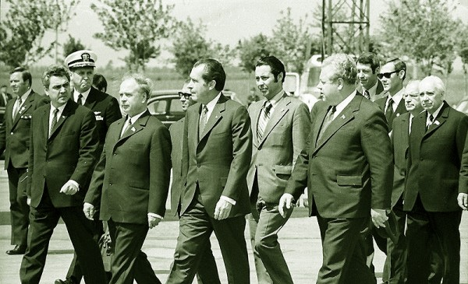
Візит Р. Ніксона

29–30 травня у Києві новий партійний лідер республіки приймав Президента США. Щоправда, в кадрі разом з Р. Ніксоном частіше з’являвся О. Ляшко. В. Щербицький добре вивчив «урок» свого попередника й надалі майже не втручався в зовнішню політику.

На позиціях Богдана Хмельницького
Головний «урок» стосувався лояльності центру. У відносинах з Кремлем В. Щербицький, за власним висловом, завжди стояв «на позиціях Богдана Хмельницького» (Горбачев 1995: 203) і до «московських бояр» ставився хоч і насторожено, але цілком лояльно. Водночас була поширена чутка, що на початку правління В. Щербицький пообіцяв не бути для України другим Кагановичем (Гончар 2004: 279, 397). Одним із перших кроків нового лідера КПУ було рішуче відмежування від «шелестівщини». На засіданні Політбюро ЦК КПУ 19–20 червня 1972 року сім з половиною годин тривало «побиття» попередника. В. Щербицький заявив, що в Україні зросли націоналістичні й сіоністські тенденції. Під приводом демократизації попереднє керівництво вело боротьбу з русифікацією, лунали заклики до зміни статусу України, до самостійності, що знаходило підтримку за кордоном і навіть у Пекіні. Секретар ЦК КПУ Ф. Овчаренко законспектував основні тези виступу «першого»:
«Побачили світ низка порочних книг, фільмів, спектаклів… Не присікали щорічних маніфестацій біля пам’ятника Шевченку. Хор „Гомін“ виконував націоналістичні обряди (колядки). Спостерігається прагнення ревізії минулого, вихваляння давнини, герби, підвищити авторитет гетьманів, пристосовуючи до інтересів націоналізму. Спроби реабілітувати Мазепу, а Б. Хмельницького виставити зрадником, переглянути роль Петлюри, Центральної Ради, переоцінити роль Скрипника, Артема, протиставляючи їх. Створюється етнографічний музей-село. Запорізька Січ, а скільки ще інвалідів у підвалах…
… Багатьох необґрунтовано реабілітовано (Левинський, Хвильовий, Скрипник, Шумський, Антоненко-Давидович, Винниченко та ін.)…
Насильницьке впроваждення української мови (видання Пушкіна українською мовою). Трансляція футболу українською мовою по 1-й програмі. У Севастополі на пляжі все українською мовою оголошують. Становище з російською мовою погіршується» (Овчаренко 2000: 251–253).
Пролунали й неприховані нападки на П. Шелеста, зокрема згадувались «катання по Дніпру» з письменниками, непоінформованість керівництва Компартії України про критику на Пленумі ЦК КПРС, особисту нескромність, публікацію книжок.
Після переведення П. Шелеста до Москви в Україні розпочалось відверте цькування його прихильників. Акцент робився на ідеології та національній політиці. Апарат ЦК КПУ було показово очищено від «шелестистів». А в 1973 році з’явилася розгромна рецензія на книгу П. Шелеста «Україно наша радянська», яку було негайно вилучено з бібліотек. Безсумнівно, що критика чинного члена Політбюро ЦК КПРС могла бути ініційована лише Кремлем. І сам П. Шелест це розумів, звинувачуючи у своїх поневіряннях насамперед Л. Брежнєва й М. Суслова:
«Щербицький за своєю натурою боягузливий і недовірливий, і щодо мене він би самостійно не зміг би поширювати гидоту. Це все робиться при підтримці і з санкції, навіть організації Брежнєва» (Петро Шелест… 2003: 373).

"З огляду на дружні взаємини з Л. Брежнєвим проблеми України вважались негласною прерогативою генсека. Останній дуже тепло ставився до лідера КПУ, наодинці називав його «Володею», часто запрошував на свою кримську дачу."

У 1970-х роках В. Щербицький був змушений активно займатись ідеологічними питаннями, хоча й не був глибоким знавцем марксизму-ленінізму. З огляду на дружні взаємини з Л. Брежнєвим проблеми України вважались негласною прерогативою генсека. Останній дуже тепло ставився до лідера КПУ, наодинці називав його «Володею», часто запрошував на свою кримську дачу. Тому всі робочі питання В. Щербицький міг вирішувати безпосередньо з Л. Брежнєвим. Чи не єдиним винятком була сфера ідеології. Хоча радянська система й передбачала, що лідер партії повинен бути ще й ідеологом і лише йому одному належало право сказати нове слово в марксизмі-ленінізмі, а інші партійні лідери, партійний апарат та вчені-гуманітарії могли лише тлумачити його думки, але оскільки Л. Брежнєв не мав ані відповідних знань, ані підготовки, то-де-факто ключову роль в ідеології у добу т. зв. «застою» відігравав М. Суслов, який за впливовістю поступово ставав другою людиною в партії й державі. Останній ставився до марксизму-ленінізму як до релігійного культу, за що заслужив серед західних радянологів прізвисько «червоний кардинал». Ставлення М. Суслова до України та її керівників завжди було настороженим. За свідченнями колишнього головного протоколіста МЗС УРСР Галини Науменко, він «таємно приставив до Щербицького людину, яка споглядала за ним і про все доповідала в Москву» («Факты и комментарии» 2015, 18 февраля).

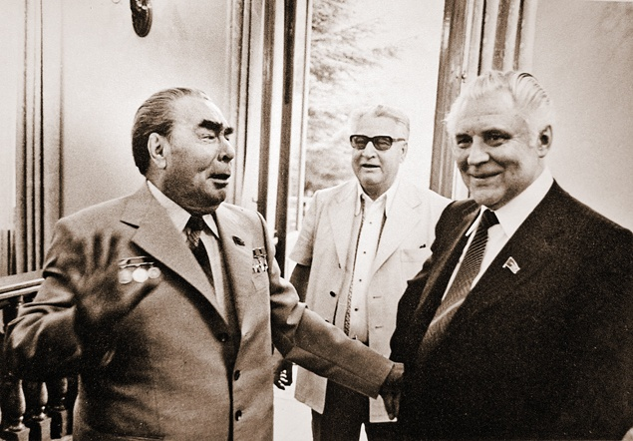
В. Щербицький (праворуч), А. Рябенко (в центрі), Л. Брежнєв (ліворуч)

Вірогідно, не без втручання М. Суслова відбулось призначення секретаря ЦК КПУ з ідеології. Замість «шелестиста» Федора Овчаренка вибір було зроблено на користь Валентина Маланчука — плодовитого публіциста, доктора історичних наук, який зробив кар’єру на викритті націоналізму й привернув увагу секретаря ЦК КПРС. Всупереч офіційній позиції керівництва КПУ про торжество інтернаціоналізму в республіці, він опублікував у московських виданнях низку статей, в яких розглядав боротьбу з націоналізмом як одне з нагальних завдань партії. П. Шелест не стерпів цього, і після перевірки В. Маланчука зняли з посади секретаря Львівського обкому й перевели на посаду заступника міністра вищої освіти УРСР. Фактично це означало кінець партійної кар’єри. Від остаточної розправи його врятувала відставка П. Шелеста.
Сам В. Щербицький пояснював цей вибір так:
«В ЦК КПРС, наприклад, надають першорядного значення боротьбі з проявами націоналізму в республіках. Ось я й вирішив: нехай Маланчук займається націоналістами, щоб у мене голова не боліла» (Ляшко 2001: 10).
В. Маланчук одразу заходився втілювати в життя сусловські ідеї про «зближення» і «злиття» націй в єдиний «радянський народ», що на практиці вилилось в ідеологічний, культурний застій та русифікацію. Російська мова, культура, історія возвеличувались як вищі у порівнянні з іншими. З 1960 по 1977 рік частка учнів російськомовних шкіл зросла з 30,4 до 41,3%, українських зменшилась з 68,7 до 57,8% (Врублевский 1993: 129). Російська мова займала панівні позиції в науці, вищій освіті, оголошувалась «другою рідною». (Автор цих рядків уже в роки незалежності користувався підручником, який називався «Родная литература».) Зростала частка книжок, виданих російською мовою, але газети й журнали залишались переважно україномовними (див. таблицю). І хоча ці процеси розпочались ще з початку 1970-х років і йшли в усіх радянських республіках, стосунки В. Щербицького з інтелігенцією зіпсувались. Багато хто сприймав 1970-ті роки як добу ідеологічного терору. Зокрема, Олесь Гончар у своєму щоденнику записав:
«Після валуєвських указів чорніших часів для мови українського народу не було ж! І перший нищитель мови — він, Щербицький. З садистською послідовністю виганяє українську мову з усіх нарад, установ, вузів, із радіо; в школі за русифікацію встановив учителям надбавку в 15 крб., чи то пак 30 срібляників. Як я в ньому помилявся! Як уся наша інтелігенція співчувала йому, коли, потовчений Хрущовим, він у вишитій сорочечці скаржився нам, який він нещасний…» (Гончар 2004: 81).
Русифікація викликала дуже гостру реакцію в діаспорі. Під час візиту В. Щербицького до США 1985 року газета ОУН(б) називала його «різником України», звинувачувала, що «вислав тисячі українців до концтаборів, переслідував українську гельсінську групу та унеможливлював жидівську еміґрацію» («Шлях перемоги» 1985, 17 березня).
В. Федорчук, щоправда, стверджував, що всі репресії проти дисидентів координувалися з Москви, а Ю. Андропов вимагав щорічно «саджати» 10–15 осіб (Газета «2000» 2007, 12 января). Цієї ж думки дотримувався і В. Семичастний (Петро Шелест… 2003: 728). Ні П. Шелест (масована загальносоюзна кампанія арештів дисидентів розпочалась у січні 1972 року, коли він ще очолював ЦК КПУ), ні В. Щербицький не мали важелів впливу на КДБ. Але й незгоди з діями «чекістів» ніколи не висловлювали.
Пілатівська позиція невтручання щодо сусловсько-маланчуківської русифікації, з одного боку, дозволила В. Щербицькому підірвати авторитет П. Шелеста, а з іншого — просигналізувати Кремлю про укріплення ідеологічного фронту «радикальним інтернаціоналістом». До В. Маланчука він ставився насторожено, не допустивши його ні в члени Політбюро ЦК КПУ, ані в члени ЦК КПРС. Щойно секретар з ідеології виконав свої завдання і, прагнучи стати ідеологом загальносоюзного масштабу, почав працювати на М. Суслова через голову В. Щербицького, перший секретар ЦК КПУ зробив все, аби позбутися його. А це було не просто. Довелось плести складну інтригу. О. Капто згадував:
«Щербицький, який знаходився у Кремлі на засіданні Політбюро, розшукує мене по телефону в київській поліклініці і дає розпорядження прибути до Москви, причому інкогніто. Прибув я, як було сказано, спочатку в українське постпредство, а після „задушевної“ бесіди — прямо „нагору“ на „оглядини“. Боячись, що прихильники Маланчука в Москві можуть втрутитися в хід подій, Щербицький упросив тих, хто в оргвідділі ЦК КПРС займався моїм „проходженням“, робити це без розголосу. В Києві теж це поки не оголошувалось, та й сам Маланчук нічого не знав» (Капто 2003: 107).
Інформація трималась в таємниці більше як тиждень до Пленуму ЦК КПУ. Після відставки В. Маланчука відбулись деякі ідеологічні послаблення, зокрема було дозволено публікації Ліни Костенко та Василя Симоненка.
В роки перебудови, коли письменники вголос заговорили про «мовний Чорнобиль», В. Щербицький визнав, що в Україні «… не створені необхідні умови для вивчення української мови усіма громадянами, що постійно мешкають у республіці, не набуло пріоритетного значення цілісне вивчення української культури…» (Кравчук 2002: 11).
Головною турботою В. Щербицького було народне господарство, передусім промисловість. За роки його перебування на вищих керівних посадах в Україні в 5 разів зросли обсяги промислового виробництва, майже подвоїлась сільськогосподарська продукція, підвищився рівень життя населення, чисельність міського населення перевищила кількість селян (Народне господарство Української РСР… 1958; Народне господарство Української РСР у 1972 році… 1974; Народне господарство Української РСР у 1989 році…; 1990; див. таблицю). Однак важким тягарем була мілітаризація економіки. Холодна війна з гонкою озброєнь і досягненням військово-стратегічного паритету зі США виснажувала країну. ВПК відтягував найбільш якісні ресурси (найкраще обладнання, найбільш кваліфіковану робочу силу), а досягнення в цій сфері не завжди впроваджувалися в «цивільне» виробництво через секретність. Екстенсивні чинники розвитку промисловості вичерпувались, темпи росту економіки в 1970-ті роки стали падати. Зношеність основних фондів у чорній, кольоровій металургії, ПЕК, хімічній промисловості досягала 40–60%. Менше третини підприємств працювало на споживчий ринок, що за зростання доходів населення, породжувало товарний дефіцит. Постійно посилювалась централізація виробництва. В добу М. Горбачова в Україні було ліквідовано республіканські органи, які керували чорною металургією, вугільною промисловістю, геологією, у відання Союзу передано цементну промисловість. Уряду України було підпорядковано лише чверть державних підприємств, в основному легкої і місцевої промисловості. На думку Віталія Масола, в системі кооперації РЕВ Україні часто відводилась роль сировинного придатка, що не давало змоги розвивати фармацевтичну та медичну промисловість (Масол 1993: 16). Зростало техногенне навантаження на природу.
Неоднозначною була кадрова політика В. Щербицького. З одного боку, було взято курс на омолодження кадрів. На керівні посади висувались люди 35–40 років із вищою освітою, після закінчення партшкіл, з виробничим або науковим досвідом. З іншого боку, перший секретар ЦК КПУ часто оцінював людей за першим враженням, яке важко було змінити (Врублевский 1993: 49). І якщо вже мав симпатії до людини, то «тягнув» її нагору попри недоліки. Занадто великою довірою користувались кадри, сформовані на Дніпропетровщині. Навіть існував жарт, що історія ділиться на три доби: допетровську, петровську й дніпропетровську. Часто перевага надавалась лояльним виконавцям, що призводило до браку яскравих лідерів серед керівників обкомів. Особливо це проявилося під час перебудови, коли серед партійних працівників лише одиниці наважувались виступати публічно, вести полеміку з опозиціонерами. Зокрема, на публічних дебатах із лідерами Народного руху України зробив кар’єру перший Президент України Леонід Кравчук.
Основою владної системи СРСР був демократичний централізм, що передбачало централізацію влади згори донизу й водночас демократизацію її знизу догори шляхом виборності й критики. Однак останні явища мали формальний характер. На практиці існувала монополія партії й всевладдя першої особи. Республіканські організації фактично мали права обласних, попри атрибути на зразок Політбюро в Україні. Реальна влада республіканських партійних органів була обмеженою, а головні кадрові рішення ухвалювались у Москві. І хоча В. Щербицький прагнув зосередити у своїх руках всі важелі виконавчої влади в республіці, намагався усувати потенційних конкурентів, але навіть дрібні кадрові питання доводилось узгоджувати в Кремлі. Зокрема, майже 5 років знадобилось, щоби змінити керуючого справами ЦК КПУ.
Не завжди просто складались стосунки між В. Щербицьким і головою Ради Міністрів УРСР О. Ляшком. Голова Президії Верховної Ради УРСР О. Ватченко вважав свою посаду не останньою і мав виходи на Л. Брежнєва, що загострило взаємини з «першим».
Регулярно змінювались другі секретарі ЦК КПУ. І. Лутак, який дістався В. Щербицькому «у спадок» від П. Шелеста і якому останній дорікав за прагнення замкнути на собі всі питання, проявляв самостійність, не завжди узгоджував свої дії. В ЦК навіть ходила приказка: «Буде так, як сказав Іван Лутак» (Погребняк 2006: 71). Після зустрічі з першими секретарями райкомів Києва (наставляти керівників столичної організації вважалось прерогативою «першого») його було переведено на посаду першого секретаря Черкаського обкому.
На зміну І. Лутаку прийшов перший секретар Харківського обкому Іван Соколов. Навряд чи це був самостійний вибір В. Щербицького. Імовірніше, це була вдячність Л. Брежнєва за велику кількість голосів, поданих на виборах делегатів чергового з’їзду КПРС від Харківщини проти М. Підгорного. Цей факт було використано для його відставки з посади голови Президії Верховної Ради СРСР і суміщення Л. Брежнєвим цього поста з лідерством у партії.
І. Соколов проявив себе жорстким, часто грубим, і мало компетентним керівником. Згодом В. Щербицький сказав: «Я не знав добре Соколова і помилився в ньому». Але звільнити його не міг. Другого секретаря поступово позбавили всіх справ. І. Соколов хвилювався й раптово помер в 54 роки. Тоді на цю посаду В. Щербицький висунув 67-літнього О. Титаренка. Останній був виробничником і з огляду на вік не мав великих політичних амбіцій.

"Відсутність у Компартії яскравих харизматичних лідерів, фахівців з ідеології, філософії, ЗМІ, здатних вести публічні дискусії, переконувати людей, зациклення партійної верхівки на економічних і виробничих питаннях в умовах гласності наближали її швидкий колапс."

Немовби виправдовуючись за тривале «тримання» В. Щербицького на керівній посаді, М. Горбачов згадував, що той «придушував людей довкола себе. За нього так і не виросли в Україні хоч трохи помітні політичні лідери. Навіть зовні виглядав він такою глибою, яку важко зрушити з місця» (Горбачев 1995: 232).
Цей кадровий застій болісно позначився на долі України в добу перебудови та в 1990-ті роки й відчувається дотепер. Відсутність у Компартії яскравих харизматичних лідерів, фахівців з ідеології, філософії, ЗМІ, здатних вести публічні дискусії, переконувати людей, зациклення партійної верхівки на економічних і виробничих питаннях в умовах гласності наближали її швидкий колапс.

Московські ігри
Із середини 1970-х років з прогресом хвороби генсека В. Щербицький розглядався як один з імовірних наступників Л. Брежнєва.
Ще 1976 року напередодні вирішальної сутички з М. Підгорним голова КДБ Ю. Андропов через «кремлівського лікаря» Є. Чазова пропонував В. Щербицькому переїзд до Москви без зазначення конкретної посади. Лідер КПУ, як досвідчений політик, ухилився від цієї пропозиції, очевидно тому, що вона походила не від генсека (Чазов 1992: 137–138).
Однак згодом уже Л. Брежнєв пропонував йому посаду голови Ради Міністрів СРСР після хвороби О. Косигіна. В. Щербицький начебто відмовився, а своєму помічнику пояснив це так: «Цього розбовтаного воза було вже не вивезти. Та і в московські ігри я не граю» (Врублевский 1993: 40). Очевидно, В. Щербицькому, який звик бути «господарем» великої республіки, було психологічно некомфортно погодитись на будь-який інший пост у Москві, крім генсеківського. З іншого боку, в складних ситуаціях В. Щербицький намагався уникати конфліктів. І, можливо, роль «прокуратора» України влаштовувала його більше, ніж непроста боротьба за головне кремлівське крісло з непередбачуваними перспективами. До того ж він не підтримував дружніх стосунків ні з ким з членів Політбюро ЦК КПРС, крім Л. Брежнєва. Але навіть тісні стосунки з генсеком не дозволили лідерові КПУ «пролобіювати» на високі пости в апараті ЦК КПРС своїх людей — перших секретарів Ворошиловградського, Львівського і Полтавського обкомів. У 1978 році висуванець В. Щербицького Федір Моргун програв боротьбу за посаду секретаря ЦК КПРС з сільського господарства. За підтримки М. Суслова та Ю. Андропова переможцем вийшов М. Горбачов. Іронія долі полягала в тому, що обранню Ф. Моргуна перешкодив лідер Компартії Казахстану Дінмухамед Кунаєв, котрий згадав неприємні факти роботи того в цій республіці. Прийшовши до влади, М. Горбачов відправить Д. Кунаєва на пенсію.
1978 року в кулуарах ЦК КПРС ходили чутки, що генсек показав на своє крісло В. Щербицькому і сказав: «Ось місце, яке ти займеш після мене» (Горбачев 1995: 202). Однак важко хворий Л. Брежнєв, схоже, не поспішав прощатися з владою.
1982 року знову почали циркулювати чутки про наступника. Секретарю ЦК КПРС Івану Капітонову генсек радив вирішувати всі кадрові питання з урахуванням того, що невдовзі партію очолить В. Щербицький. Навесні 1982 року Л. Брежнєв наполіг на призначенні головою КДБ СРСР В. Федорчука, який вже раніше готував ґрунт для приходу до влади В. Щербицького в Україні. (Гострослови з Луб’янки почали казати: «Ми тепер не просто чекісти, а федорчукісти».) На 15 листопада 1982 року був запланований Пленум, на якому Л. Брежнєв начебто планував перейти на церемоніальну посаду голови ЦК КПРС, а на пост генерального секретаря висунути В. Щербицького (Гришин 2010: 47). Важко визначити, наскільки це відповідає дійсності, адже 10 листопада Л. Брежнєв помер.
В. Щербицькому, який перебував у Києві, було важко конкурувати з Ю. Андроповим та К. Черненком, які розпочали закулісну боротьбу за владу. Хоча, за свідченнями М. Горбачова, «напередодні смерті Леоніда Ілліча він розвинув велику активність, намагався тримати у полі зору всі події, що відбувались у верхах, регулярно передзвонювався і зустрічався з Федорчуком…» (Горбачев 1995: 233).

"Стосунки з Ю. Андроповим складалися дуже непросто, і В. Щербицький ніколи не бував у його кремлівському кабінеті."

Зі смертю Л. Брежнєва дніпропетровська доба в історії СРСР скінчилась. В. Щербицький одразу відчув зміни. Якщо раніше він був одним із небагатьох, з ким генсек наперед обговорював чи не кожне важливе рішення, то тепер питання з ним узгоджували постфактум. Стосунки з Ю. Андроповим складалися дуже непросто, і В. Щербицький ніколи не бував у його кремлівському кабінеті.
За свідченнями помічника К. Черненка, «ветерани» брежнєвського Політбюро (серед них згадується і В. Щербицький) під час хвороби Ю. Андропова забули про конкуренцію між собою й стали чинити опір омолодженню керівництва. І генсек виявився безсилим (Прибытков 2009: 124). Так було відкрито шлях до короткого правління тяжко хворого К. Черненка.
Бувши реалістом, перший секретар ЦК КПУ розумів, що втратив свій шанс. У 1985 році В. Щербицький однозначно підтримав М. Горбачова. Як відомо, на той момент він на чолі делегації Верховної Ради СРСР перебував із візитом у США. Г. Арбатов, який був членом радянської делегації і, очевидно, міг негласно наглядати за реакцією В. Щербицького, згадував, що всі члени делегації відкрито говорили, що генсеком треба обирати М. Горбачова, а після отримання звістки про його обрання не приховували радощів, попри офіційний траур за К. Черненком (Арбатов 2009: 99).

На хвилях перебудови
Фінальний етап життя та діяльності В. Щербицького припав на добу перебудови. І хоча в історіографії утвердилась думка, що він був радше противником реформ М. Горбачова, аніж їхнім прихильником (Д. Табачник вигадав термін «апостол застою»), а Україна являла собою «заповідник застою», лідер КПУ завжди публічно підтримував курс генсека. Звісно, відігравала свою роль партійна дисципліна й вміння «коливатися разом з лінією партії» (Якубець 2016: 201). Але не варто забувати, що початковий етап горбачовських реформ мав назву «прискорення», і йшлося насамперед про якісний стрибок завдяки науково-технічному прогресу. В. Щербицькому імпонували заклики М. Горбачова до прискорення соціально-економічного розвитку країни, інтенсифікації економіки, корінних змін управління та планування, структурної та інвестиційної політики, зміцнення організованості й дисципліни (Власенко 2009: 187). За словами Бориса Патона, лідер КПУ «не просто чекав змін. Він ініціював їх, докладав зусиль — і чималих, щоби вони настали. Щербицький з надією сприйняв ідеї перебудови, намагався допомогти новому керівництву країни знайти правильні виходи з становища, що склалося, обрати вірні орієнтири» (Володимир Щербицький… 2003: 36).

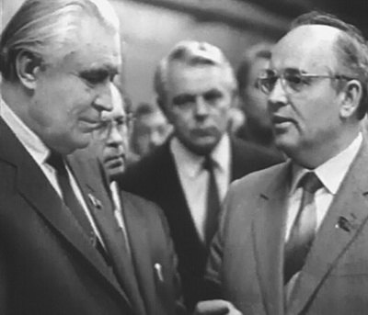
В. Щербицький і М. Горбачов

В Україні вже діяли республіканська рада й комітети сприяння НТП, існувала посада заступника голови Ради Міністрів, який займався впровадженням наукових розробок у виробництво, було розроблено комплекс пріоритетних республіканських програм, спрямованих на скорочення матеріаломісткості й підвищення якості продукції. Хоча все це здійснювалось через партійний апарат, бракувало економічних стимулів зацікавленості робітників у результатах праці, навіть М. Горбачов ставив за приклад досвід України, де темп зниження матеріаломісткості продукції в першій половині 1980-х років більше ніж удвічі перевищив планові завдання (Горбачев 2008: 482). Академічна наука в УРСР на кожен вкладений карбованець давала 5 крб віддачі (Врублевский 1993: 146). Публікація 1983 року книги лідера КПУ «Науково-технічний прогрес — турбота партійна», в основу якої була покладена доповідь на республіканських зборах партійно-господарського активу в квітні 1982 р., свідчить про пріоритети цього керівника і пояснює його реакцію на початок перебудови: «Та ми таку перебудову в республіці вже давно здійснюємо» (Врублевский 1993: 220). До речі, в Москві так і не змогли провести Пленум про науково-технічний прогрес, відкладаючи його щороку. Лише в червні 1985 року відбулася нарада в ЦК КПРС із доповіддю М. Горбачова.

"Основним завданням перебудови генсек вважав політичні процеси, а В. Щербицький — економіку й науково-технічний прогрес."

Згодом, коли прискорення не дало швидких результатів, М. Горбачов переніс реформаторські акценти в політичну сферу. Основним завданням перебудови генсек вважав політичні процеси, а В. Щербицький — економіку й науково-технічний прогрес. Перший секретар ЦК КПУ не сприймав другого етапу перебудови, і з часом прийшло розчарування в М. Горбачові. На думку В. Масола, В. Щербицький раніше від багатьох інших зрозумів, що перебудова «як процес удосконалення соціалізму стала підмінятися його поступовим демонтажем, скочуванням країни до „нерегульованого ринку“» (Масол 1993: 66). «Необхідно пам’ятати, що невидима рука ринку — це сліпа рука», — казав він своїм помічникам (Врублевский 1993: 218–219). Особисті якості В. Щербицького — людини послідовної, з вірою в непорушність рішень партії, трудоголіка, чиїм гаслом було «треба менше базікати, а перти плуга» (Володимир Щербицький… 2003: 85, 123), штовхали його до конфлікту з генсеком, за яким закріпилось прізвисько «птаха-говорун». А політичний досвід і схильність до фабіанства підказували тримати свої думки при собі.
Чорнобильська катастрофа завдала В. Щербицькому удару, від якого він не зумів оправитись. І хоч його провина зводилась до недооцінки масштабів аварії й проведення демонстрації 1 травня 1986 року, політичні наслідки були колосальними. Важко сказати, чи усвідомлював він масштаби трагедії, адже ЧАЕС перебувала в союзному підпорядкуванні, союзні урядовці й столичні вчені закидали керівництву УРСР панічні настрої, продовжували говорити про швидкий запуск нових енергоблоків, а проведення демонстрації вимагав сам М. Горбачов. За її зрив генсек погрожував В. Щербицькому втратою партквитка (Врублевский 1993: 210–211). Історик Ю. Шаповал вважає, що в той час у В. Щербицькому «переміг політик, якого життя навчило мовчати і „не висовуватись“» (Шаповал 2003: 126). Демонстрація відбулась, попри те, що вночі вітер змінив напрямок і радіоактивна хмара пройшла над Києвом. Родини керівників України, зокрема й першого секретаря, теж перебували на Хрещатику. Це було щось схоже на жертву, яку радянські правителі приносили в ім’я єдності з народом у скрутні часи (трагічна доля дітей Й. Сталіна, М. Хрущова в роки війни). Лише в червні 1989 року під тиском громадськості В. Щербицький звернувся до ЦК КПРС з вимогою припинити розміщення в Україні нових атомних станцій.

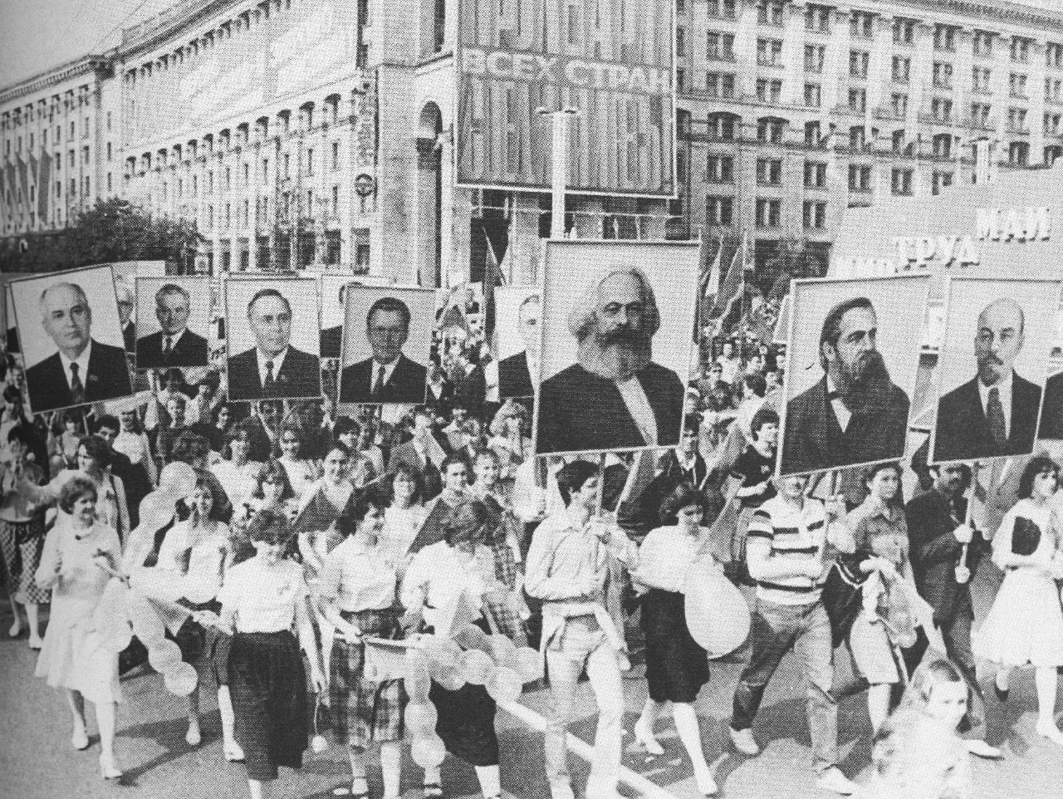
1 травня 1986 року в Києві

Хоча радянська командно-адміністративна система дозволила швидко мобілізувати всі сили на ліквідацію аварії (уже вночі 26 квітня розпочались мобілізація автотранспорту, підготовка до евакуації Прип’яті), організувати переселення, збудувати житло для переселенців, вивезти із зони ураження 250 тисяч школярів, Чорнобиль досить швидко перетворився на політичний чинник, дав старт не одній вдалій і довготривалій політичній кар’єрі й став сприйматись як наслідок існування радянської політичної системи з породженою нею абсолютною владою та ідеологічною монополією центру, ігноруванням альтернативних думок, приховуванням інформації від громадян. Як стверджує французький дослідник Ж.-П. Дюпюї, Чорнобиль не став уроком для всього світу, тому що катастрофу визнали «радянською, а не ядерною» (Dupuy 2007: 244).
В. Щербицький до останнього боронив монополію Комуністичної партії на владу, чинив перепони створенню Народного руху України, у якому вбачав альтернативну партію й політичного конкурента. Ініціатори створення Руху на той час запевняли, що він підтримуватиме перебудову й спрямований «на реалізацію ленінської концепції соціалізму» (Провісники… 2009: 20). В лютому 1989 року під час приїзду М. Горбачова до Києва група письменників, особливо О. Гончар і Д. Павличко, поставила питання, що КПУ заважає їм поширювати демократію і гласність, створити Рух.
М. Горбачов запитав: «У чому справа, Володимире Васильовичу? Люди ж хочуть працювати на перебудову…».
В. Щербицький витримав паузу і досить жорстко відповів: «Це вони Вам так кажуть, Михайле Сергійовичу. А нам тут, на місці, видніше, що до чого» (Кравчук 2002: 13–14).
Після обіцянки генсека, що партія не чинитиме перешкод створенню Руху В. Щербицький вперше попросив про відставку. М. Горбачов умовляв залишитись. Але на проведення Установчих зборів Руху перший секретар ЦК КПУ погодився лише тоді, коли питання його відставки вже було вирішене. Вона відбулась 28 вересня 1989 року з усіма належними почестями.
Л. Кравчук стверджував, що М. Горбачов побоювався одного із «зубрів» Компартії, тому з його виходом на пенсію відчув певне полегшення (Кравчук 2002: 13). Можливо, генсек не наважувався змістити В. Щербицького й з огляду на масові заворушення в Алмати після відставки іншого національного лідера брежнєвського розливу Д. Кунаєва («Желтоксан»). На думку В. Литвина, політичне довголіття В. Щербицького було зумовлене міцністю його позицій в республіці, стабільністю ситуації, відносно добрим забезпеченням населення продовольством і товарами, особистою скромністю лідера КПУ в порівнянні з його колегами з інших республік (Литвин 2000: 19).

В. В.
В. Щербицький був справжнім трудоголіком, який рідко міг переключитись на що-небудь інше. На роботу приходив о 9-й, йшов після перегляду програми «Час» (починалась о 21-й). Але після 19-ї намагався не турбувати підлеглих. Навіть традиційні спільні обіди членів Політбюро та секретарів ЦК КПУ використовувались для узгодження робочих питань. З 45 днів відпустки відпочивав місяць. Але й під час відпочинку практикував поїздки та зустрічі. Бувши доволі жорстким керівником, В. Щербицький полюбляв тримати підлеглих «у тонусі», часто критикував (хоча, на відміну від попередника, уникав «крутих» розмов і «накачок», рідко підвищував голос), але завжди підтримував тих, хто добре справлявся з роботою.
З колегами та підлеглими В. В. (так називали В. Щербицького в апараті ЦК КПУ) підтримував рівні ділові стосунки, але близько не сходився. Лише одного разу невдовзі після обрання першим секретарем ЦК КПУ він запросив на межигірську дачу О. Ляшка та І. Лутака з дружинами. Після обіду оглянули будівлі, сад оранжерею. О. Ляшко згадував:
« — Як ви думаєте, звертається до нас господар, — якщо ось так щодня обходити ці володіння, чи залишиться час для роботи?
— Навряд чи, — відповіли ми в один голос, не розуміючи ще, куди він хилить.
— А ось Петро Юхимович знаходив…» (Ляшко 2001: 12).

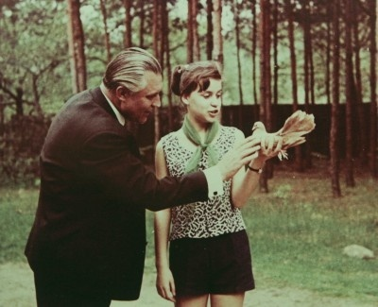
В. Щербицький із донькою

Як вище зазначалося, такої ж «аудієнції» був удостоєний голова КДБ УРСР В. Федорчук. Однак згодом лідер КПУ зробив усе, щоб відгородити свій побут і сімейне життя, яке робота усунула на другий план, від зайвих очей. Про це чимало написано в мемуарах та публіцистиці. І хоча більшість авторів вважають В. Щербицького прибічником патріархальної родини, на наш погляд, це не зовсім справедливо. Його дуже дратувала Раїса Горбачова, яка дозволяла собі втручатися в розмови керівників держави, могла відчитати члена Політбюро ЦК КПРС телефоном і навіть «поперлась» (вислів самого В. В.) на засідання Політбюро ЦК КПУ. Але варто пам’ятати, що дружина лідера Компартії України Аріадна (Рада) Щербицька, на відміну від супутниць життя більшості керівників СРСР, не була домогосподаркою, а мала роботу — викладала російську мову і літературу в школі. В часи, коли гендерна нерівність була звичною навіть на Заході, окремі жінки займали високі пости в Україні: Марія Орлик була заступником голови Ради Міністрів, а Валентина Шевченко очолювала президію Верховної Ради.

"В. Щербицький був проти того, щоб керівники справляли приватні будинки, дачі, машини. Через це можна було втратити не лише посаду, але й партквиток."

За роки керування республікою В. Щербицький прагнув позбутися обтяжливих партійних ритуалів, які забирали багато часу й коштів. Зокрема, скасував зустрічі першого секретаря на кордоні областей з традиційним застіллям, зустріч Нового року керівниками республіки. На спільне святкування члени Політбюро, секретарі ЦК, заступники голови Ради Міністрів з дружинами збирались лише 1 травня і 7 листопада в Заліссі. В. Щербицький був проти того, щоб керівники справляли приватні будинки, дачі, машини. Через це можна було втратити не лише посаду, але й партквиток. Не схвалював лідер КПУ і прагнення високопосадовців навчатися в аспірантурі й захищати дисертації. Сьогодні добре відома ціна таким «аспірантам» і таким «дисертаціям», левову частку яких люди, чиє прізвище стоїть на обкладинці, не тільки не писали, але й не читали. На відміну від республік Середньої Азії та Закавказзя, партійна верхівка України не була корумпованою. Одним з улюблених висловів В. Щербицького був: «А що скажуть люди?» Так він мотивував відмови різноманітним прохачам.
Більшість мемуаристів свідчать про особисту скромність В. Щербицького й невибагливість у побуті. Як усі люди, що пережили воєнне лихоліття, він був надзвичайно ощадливим і навіть стежив, щоб у квартирі не горіло даремно світло. Аргумент був залізний: «Лампочка горить — шахтар працює». Крім квартири, родина Щербицьких мала в користуванні дачу в Межигір’ї, де було споруджено двоповерховий будинок. У 2007 році його знесли за розпорядженням В. Януковича. З часом надмірна любов до почестей та орденів, яка розвинулась у Л. Брежнєва, не могла не накласти відбиток і на його соратників. Перший секретар ЦК КПУ, який раніше дивувався, навіщо потрібні звання двічі Героїв (Ляшко 2001: 279), згодом не заперечував проти вручення йому другої золотої медалі «Серп і Молот», встановлення прижиттєвого бронзового бюста й присудження Ленінської премії у галузі ракетобудування. І хоча публічно нагороди вдягав рідко, вочевидь, сприймав їх як щось належне за статусом. Вагомий внесок зробив В. Щербицький і у формування в Україні «культу особи» Л. Брежнєва.
Крім роботи, мав пристрасну любов до голубів та спорту, особливо до футболу і київського «Динамо». Саме за підтримки В. В. у «Динамо» розпочалась ера В. Лобановського, коли було зламано гегемонію московських клубів у радянському футболі, здобуто почесні європейські трофеї — двічі Кубок володарів кубків (1975, 1986) і Суперкубок УЄФА (1975). Ці успіхи стали наслідком, зокрема, й чудового матеріального та кадрового забезпечення київського клубу. Щоправда, інші українські команди скаржились, що Київ забирає в них найкращих футболістів. Бувши пристрасним уболівальником, В. Щербицький сам спортом особливо не займався, а на пораду Б. Патона грати в теніс, перша особа республіки здивовано відповіла, що не має місця для таких занять. Полювання для В. Щербицького було лише необхідним ритуалом, оскільки це було захопленням М. Хрущова, Л. Брежнєва і П. Шелеста. Згодом він взагалі перестав їздити на полювання.
У характеристиках 1950-х років вказувалось, що В. Щербицький має «запальний» характер. Але після хрущовської «опали» він став дуже закритою людиною й намагався тримати всі хвилювання в собі. Через це відчував постійну втому, перенапруження. В останні роки спостерігав крах всього того, в що вірив, тому часто зривався на підлеглих, переривав доповідачів, але все це відбувалось не публічно, у вузькому колі. З часом почали даватися взнаки хвороби. В. Щербицький мав проблеми з серцем, виразку шлунку, після Чорнобиля почав кульгати. До того ж він багато палив і рідко звертався до лікарів.
Непублічність, яка тривалий час допомагала йому триматись при владі, на завершальному етапі перебудови перетворилась на недолік. В умовах кризи й поступової дезінтеграції СРСР перспективу мали ті партійні лідери республік, які взяли курс на спочатку економічну, а потім й політичну суверенізацію, відкинувши марксизм-ленінізм. Для В. Щербицького такий «транзит» з огляду на відданість ідеям комунізму та тривале перебування на «позиціях Богдана Хмельницького» навряд чи був можливим. Він не уявляв Україну поза межами Радянського Союзу.
Існує думка, що для неупередженої оцінки діяльності людини має пройти п’ятдесят років після її смерті. Але в Україні, де не стихають історичні баталії, а історія все ще залишається політикою, оберненою в минуле, либонь, і ста років замало.

